附件
报到乘车路线
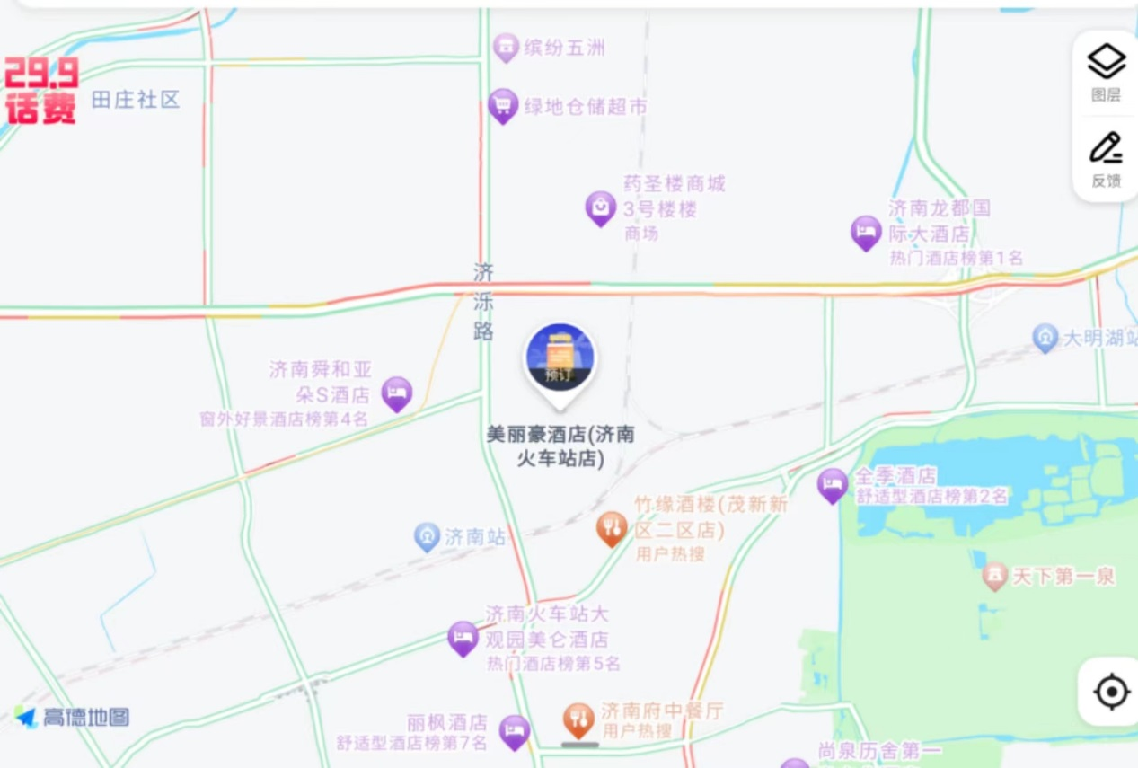

济南火车站：步行1.4公里即可到达，出站沿车站街向东行至南北丹凤街左转，至东西丹凤街右转后步行200米即到。
济南西站：出站后乘坐地铁1号线，至王府庄站换乘地铁2号线，到济泺路站下车，C口出站，向东步行至东工商河路右转，继续步行1公里左右即到。
济南遥墙国际机场：乘坐机场大巴2号线，到长途汽车站下车，沿北园大街辅路向东行至东工商河路右转，继续步行1公里左右即到。

